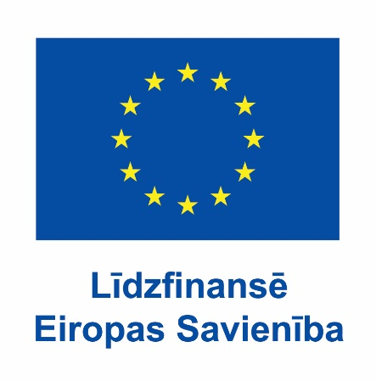 | 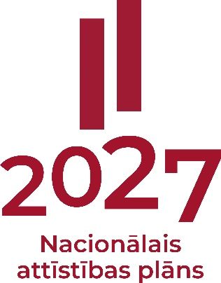 | 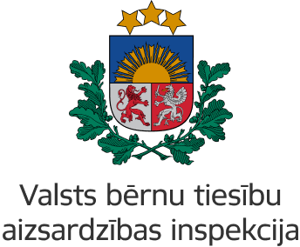

ES kohēzijas politikas programmas 2021.- 2027. gadam ESF+ līdzfinansētā projekta “Profesionālās kvalifikācijas pilnveide bērnu tiesību aizsardzības jautājumos un bērnu likumisko pārstāvju atbildības stiprināšana” (SAM 4.3.6.1) progress

Valsts bērnu tiesību aizsardzības inspekcija (turpmāk – Inspekcija) īsteno Eiropas Sociālā fonda Plus līdzfinansēto projektu “Profesionālās kvalifikācijas pilnveide bērnu tiesību aizsardzības jautājumos un bērnu likumisko pārstāvju atbildības stiprināšana” (turpmāk – projekts).
Projekta uzsākšanas posmā veiktas darbības, lai nodrošinātu pozitīva atzinuma saņemšanu projekta iesniegumam. Labklājības ministrija kā Eiropas Savienības struktūrfondu atbildīgā iestāde (turpmāk – atbildīgā iestāde), sadarbojoties ar Centrālo finanšu un līgumu aģentūru, 2022. gada 21. decembrī sniedza pozitīvu atzinumu par projektu.
Pēc atbildīgās iestādes pozitīva atzinuma par projektu saņemšanu, t.i., atbilstoši īstenošanas laika grafikam veiktas darbības projekta vadības personāla piesaistīšanai, nodrošināta projekta darbību plānošana, izveidotas divas darba grupas, kuru pārstāvji sagatavos priekšlikumus un sniegs konsultācijas, kas nepieciešamas iepirkumu “Profesionālās kompetences pilnveides programmu un to mācību metodoloģiju izstrāde un pilnveide atbilstoši bērnu tiesību aizsardzības sistēmas pilnveidei” un “Bāriņtiesu amatpersonu sertifikācijas sistēmas izstrāde” dokumentācijas izstrādei, kā arī inspekcijas tīmekļvietnē un sociālo mediju vietnē publicēts apraksts par projektu.
Plašāka informācija par projektu, mērķi un galvenajām darbībām pieejama Inspekcijas mājaslapā https://www.bti.gov.lv/lv/projekti.

Sagatavoja:

Rita Paršova
Kompetenču pilnveides nodaļas vadītāja
2023. gada 4. janvārī
tālrunis 29465760, e-pasts: rita.parsova@bti.gov.lv

